

**KARAKOYUNLU KAYMAKAMLIĞI**

**ŞEHİT ER TURGAY EROL İLKOKULU**

**KOÇKIRAN ORTAOKULU**

**2024-2028 STRATEJİK PLANI**

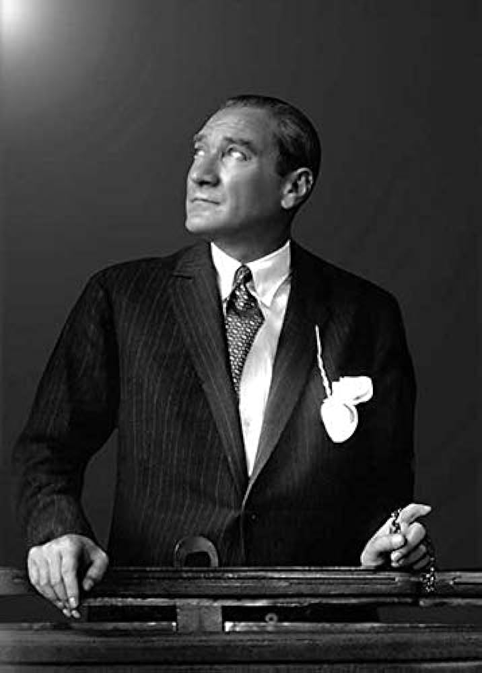

**En büyük savaş, cahilliğe karşı yapılan savaştır.**

**MUSTAFA KEMAL ATATÜRÜK**

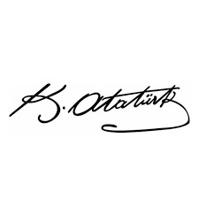

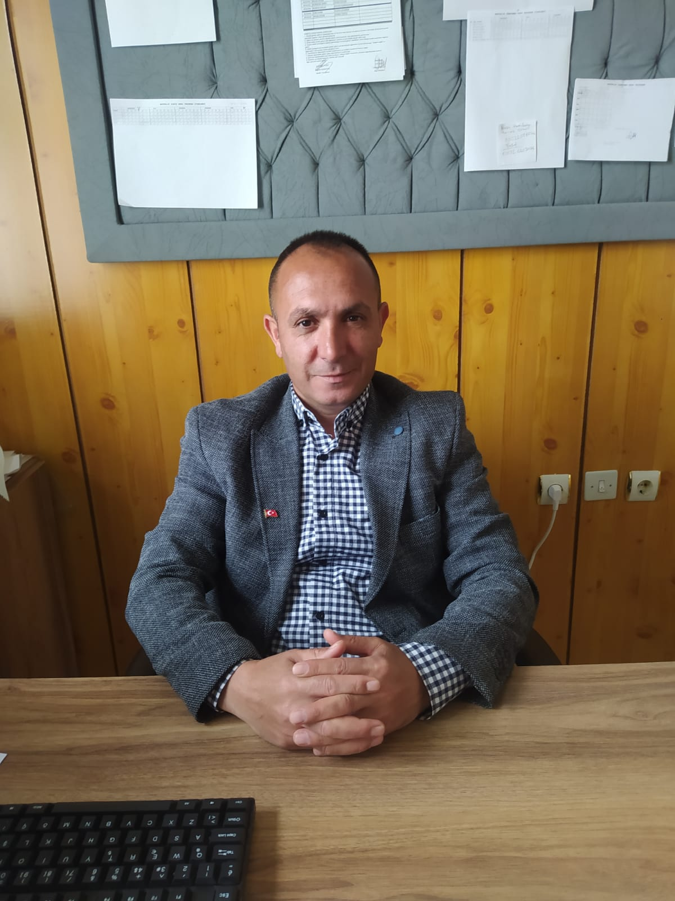

**Osman AKKUŞ**

**Okul Müdürü**

Günümüzde çok hızlı değişimler, akıllara durgunluk verecek derecede bilimsel ve teknolojik gelişmeler yaşanmaktadır. Kültür düzeyi yükselen insanların sosyal anlayışları da ve toplumun bireylerden beklediği becerilerde farklılaşmaktadır. Bütün bunlar ise eğitim alanında değişim ve gelişimin hızla sağlanmasının gerektirmektedir.

Değişimlere, yeniliklere ayak uydurmak ve bulunduğun noktadan daha ileriye gitmek şüphesiz ki düzenli ve planlı bir çalışmanın sonucu olacaktır. Misyonumuz, vizyonumuz ve hedeflerimiz doğrultusunda yapmış olduğumuz planlamalar geçmişte yol göstericimiz olduğu gibi; şimdi yaptığımız planlamada geleceğimizin yol göstericisi olacaktır.

Sevgi ve başarı dileklerimle

|  |  |
| --- | --- |
| İÇİNDEKİLER | **SAYFA** |
| SUNUŞ |  |
| İÇİNDEKİLER |  |
| TABLOLAR |  |
| ŞEKİLLER |  |
| TANIMLAR |  |
| GİRİŞ |  |
| 1. BÖLÜM: STRATEJİK PLANHAZIRLIK SÜRECİ | 1 |
| 1. Strateji Geliştirme Kurulu | 1 |
| 1. Stratejik Plan Hazırlama Ekibi | 1 |
| 1. BÖLÜM: DURUMANALİZİ | 2 |
| * 1. Kurumsal Tarihçe | 2 |
| * 1. Uygulanmakta Olan Stratejik Planın Değerlendirilmesi | 2 |
| * 1. Faaliyet Alanları ile Ürün ve Hizmetlerin Belirlenmesi | 3 |
| * 1. Paydaş Analizi | 3 |
| * 1. Kuruluş İçi Analiz | 10 |
| * 1. GZFT Analizi | 12 |
| * 1. Tespitler ve İhtiyaçların Belirlenmesi | 13 |
| 1. BÖLÜM: GELECEĞE BAKIŞ | 14 |
| * 1. Misyon, Vizyon, Temel Değerler | 14 |
| * 1. Stratejik Amaçlar | 15 |
| * 1. Stratejik Hedefler, Performans Göstergeleri, Stratejiler | 16 |
| * 1. Maliyetlendirme | 21 |
| * 1. İzleme ve Değerlendirme | 21 |
| EKLER | 22 |

|  |  |  |
| --- | --- | --- |
| TABLOLAR | | **SAYFA** |
| Tablo 1: Faaliyet Alanı-Ürün/Hizmet Listesi | | 3 |
| Tablo 2: Paydaş Tablosu | | 4 |
| Tablo 3: Paydaşların Önceliklendirilmesi | | 4 |
| Tablo 4: Paydaş Görüşlerinin Alınmasına İlişkin Çalışmalar | | 5 |
| Tablo 5: Okul Yönetici Sayıları | | 10 |
| Tablo 6: Öğretmen, Öğrenci, Derslik Sayıları | | 10 |
| Tablo 7: Branş Bazında Öğretmen Norm, Mevcut, İhtiyaç Sayıları | | 10 |
| Tablo 8: Yardımcı Personel/Destek Personeli Sayısı | | 10 |
| Tablo 9: Okul Binasının Fiziki Durumu | | 10 |
| Tablo 10: Teknoloji ve Bilişim Altyapısı | | 11 |
| Tablo 11: Tahmini Kaynaklar | | 11 |
| Tablo 12: GZFT Listesi | | 12 |
| Tablo 13: Tespitler ve İhtiyaçlar | | 13 |
| Tablo 14: Stratejik Amaçlar, Hedefler | | 15 |
| Tablo 15: Tahmini Maliyetler | | 21 |
| Tablo 16: Strateji Geliştirme Kurulu | | 22 |
| Tablo 17: Stratejik Planlama Ekibi | | 21 |
|  | |  |
|  | |  |
| ŞEKİLLER | **SAYFA** | | |
| Şekil 1: ................... İlkokulu 2024-2028 Stratejik Plan Hazırlama Modeli | 1 | | |
| Şekil 2: Yönetici, Öğretmen ve Personel İç Paydaş Anketi Sonuçları A | 5 | | |
| Şekil 3: Yönetici, Öğretmen ve Personel İç Paydaş Anketi Sonuçları B | 6 | | |
| Şekil 4: Yönetici, Öğretmen ve Personel İç Paydaş Anketi Sonuçları C | 7 | | |
| Şekil 5: Öğrenci ve Veli İç Paydaş Anketi Sonuçları A | 8 | | |
| Şekil 6: Öğrenci ve Veli İç Paydaş Anketi Sonuçları B | 8 | | |
| Şekil 7: Öğrenci ve Veli İç Paydaş Anketi Sonuçları C | 9 | | |
| Şekil 8: Stratejik Plan İzleme ve Değerlendirme Modeli | 21 | | |

# TANIMLAR

**Stratejik Plan:** Kamu idarelerinin orta ve uzun vadeli amaçlarını, temel ilke ve politikalarını, hedef ve önceliklerini, performans ölçütlerini ve bunlara ulaşmak için izlenecek yöntemler ile kaynak dağılımlarını içeren plandır (5018 s. Kamu Mali Yönetimi ve Kontrol Kanunu, Madde 3)

**Stratejik Plan Genelgesi**: 2024-2028 dönemi stratejik plan çalışmalarının başlatılması için Milli Eğitim Bakanlığı Strateji Geliştirme Başkanlığı tarafından hazırlanarak duyurulan 06.10.2022 tarih ve 2022/21 sayılı genelgedir.

**Hazırlık Programı**: 2024-2028 dönemi stratejik plan hazırlık sürecinin aşamalarını, bu aşamalarda gerçekleştirilecek faaliyetleri, bu aşama ve faaliyetlerin tamamlanacağı tarihleri gösteren zaman çizelgesini, kurul ve ekip üyelerinin sayısını ve niteliğini açıklayan programdır.

**Misyon:** Kurumun/kuruluşun var oluş sebebini açıklayan, kurumun/kuruluşun kimlere, hangi amaçla ve hangi alanda hizmet verdiğini yöntemleriyle birlikte açıklayan bildirgedir.

**Vizyon:** Kurumun/kuruluşun ideal geleceğini sembolize eden, plan dönemi sonunda nerede olmak istediğini, nereye varmak istediğini ifade eden bildirgedir.

**Amaç:** Kurumun/kuruluşun plan dönemi sonuna kadar genel olarak elde etmek ve ulaşmak istediği sonucu ifade eder.

**Hedef:** Amaçların spesifik (özel) ve nicel verilerle ölçülebilir, gerçekleştirilebilir ve somut şekilde ifade edilmesidir.

**Paydaş:** Kurumla/kuruluşla doğrudan veya dolaylı ilgisi olan, her ne suretle olursa olsun kurumdan etkilenen ve kurumu etkileyen kişi, gurup, kurum ve kuruluşları ifade eder.

**GZFT (SWOT) Analizi:** Kurumun güçlü ve zayıf yönlerinin belirlenmesi, kurum için mevcut fırsatların ve tehditlerin tespit edilmesi amacıyla farklı teknikler kullanılarak yapılan analizdir.

**Faaliyet**: Belirli bir amaca ve hedefe yönelen, başlı başına bir bütünlük oluşturan, yönetilebilir ve maliyetlendirilebilir üretim veya hizmetlerdir.

**Performans Göstergesi (PG)**: Stratejik planda hedeflerin ölçülebilirliğini miktar ve zaman boyutuyla ifade eden göstergelerdir.

**Stratejik Plan Değerlendirme Raporu**: İzleme tabloları ile değerlendirme sorularının cevaplarını içeren ve her yıl şubat ayının sonuna kadar hazırlanan rapordur.

# 

|  |  |  |  |
| --- | --- | --- | --- |
| **İli** | Iğdır | **İlçesi:** | Karakoyunlu |
| **Adres** | Koçkıran Köyü | **Coğrafi Konum** | https://maps.app.goo.gl/ub7EVuP2APbmeVTk6 |
| **Telefon** |  | **Faks:** |  |
| **e-Posta** |  | **Web Adresi** | [770458.meb.k12.tr](https://770458.meb.k12.tr)  kockiranilkokulu.meb.k12.tr |
| **Kurum Kodu** | 770458 | **Öğretim Şekli** | Tam Gün |

İçinde bulunduğumuz zaman bilginin hızla değiştiği, her geçen gün teknoloji ve bilimde yeni gelişmelerin yaşandığı bir dönem. Bu döneme ayak uydurmak ve çağın gerisinde kalmamak disiplinli, düzenli ve şüphesiz ki planlı çalışmaktan geçiyor.

Okulumuz da değişen şartlara ve yeni gelişmelere ayak uydurmak ve uyum sağlamak için gerekli olan planlamayı amaç ve hedeflerine uygun olarak yapmış, planlamasına uygun olarak hedefleri ve amaçları doğrultusunda tüm paydaşları ile çalışmalarını yürütmektedir.

Okulumuzun çevre şartları, stratejik amaçları, hedefleri, toplumun ve bizlerin beklentileri doğrultusunda okulumuzun stratejik planını okul paydaşları ve Stratejik Planlama Ekibi olarak bizler yapmış bulunuyoruz. Yapılan bu planlamanın okulumuzun gelişimine ve geleceğine önemli katkıları olacağını düşünüyoruz.

Planlı ve disiplinli çalışmanın başarıyı getireceği inancıyla mutluluk ve başarı diliyoruz.

Stratejik Planlama Ekibi

### 06.10.2022 tarih ve 2022/21 sayılı Genelge ile birlikte hazırlanan MEB 2024-2028 Stratejik Plan Hazırlık Programında belirtilen takvime, usul ve esaslara uygun olarak Okulumuz Strateji Geliştirme Kurulu ve Stratejik Planlama Ekibi oluşturulmuş ve İl Milli Eğitim Müdürlüğü Ar-Ge birimine bilgi verilmiştir.

### Okulumuz Strateji Geliştirme Kurulu; Okul Müdürü başkanlığında, okul aile birliği başkanı, 3 gönüllü öğretmen olmak üzere toplam 5 kişiden oluşturulmuştur (Okulumuzda 1 müdür yardımcısı bulunduğundan ve stratejik planlama ekibi başkanı olarak görevlendirildiğinden, kurulda müdür yardımcısı yerine 1 öğretmen görevlendirilmiştir) (Tablo 16).

Okulumuz Stratejik Planlama Ekibi; 1 müdür yardımcısı başkanlığında, 3 gönüllü öğretmen üye ile 1 gönüllü veli üye olmak üzere toplam 5 kişiden oluşturulmuştur (Tablo 17).

**Şekil 1. Koçkıran Ortaokulu Stratejik Plan Hazırlama Modeli**

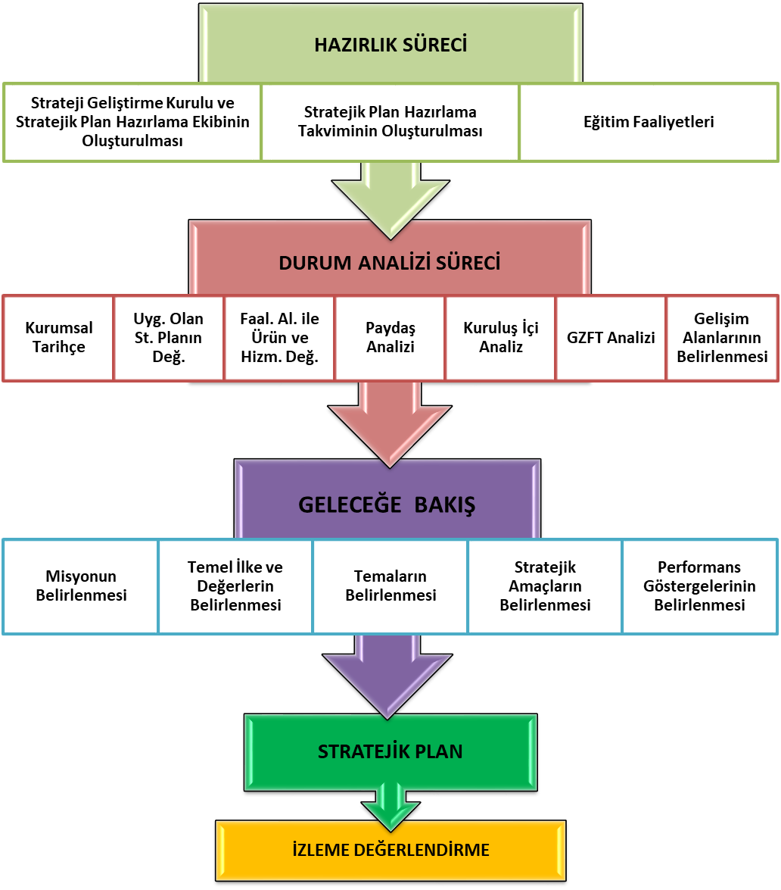

1977-1978 öğretim yılında prefabrik bina olarak açılmış ve eğitim-öğretime iki sınıf ile başlamış. 1990-1991 öğretim yılı başında Fevzi Çakmak ismi değiştirilerek Koçkıran Ortaokulu ile birleştirilmesi ve 1986´da yapılan ana bina bünyesine Koçkıran İlköğretim Okulu olarak eğitim öğretime devam etmiştir.1938´de ilk binada eğitim ve öğretime başlayan Koçkıran Köyü İlkokulu, ortaokul ile birleşerek 20 Aralık 1994 tarihinden itibaren Koçkıran İlköğretim Okulu olmuştur.  
 Koçkıran Köyü ilköğretim Okulu İsminin Değiştirilmesi   
Sivas Zara´da vatan hainleri ile girdiği çatışmada,15 Eylül 1994 de şehit düşen Turgay Erol'un ismi, Iğdır ili Milli Eğitim Danışma kurulunun 4 Ekim 1994 tarih ve 23 no´lu kararı ile Şehit Er Turgay Erol İlköğretim Okulu olarak halen eğitim öğretime devam etmektedir.  
 2022-2023 yılı itibari ile Şehit Er Turgay Erol İlkokulu ve Koçkıran Ortaokulu 2 İlkokul, 4 Ortaokul, 1 Anasınıfı ve 1 Bilişim sınıfı, 1 Müdür Odası, 1 Müdür Yardımcısı Odası, 1 Öğretmenler Odası ve 1 Kazan dairesi ile hizmete devam etmektedir.

## Şehit Jandarma Er Turgay EROL İlkokulu ve Koçkıran Ortaokulu 2019-2023 Stratejik Planı, 31 Aralık 2023 tarihine kadar 5 yıl süreyle uygulanmıştır. Köydeki nufusun azlığı sebebiyle ilkokulu birleştirilmiş eğitim vermekte ve ortaokul ise 2 yıldır eğitime öğretim faaliyetlerine yeni başlamış olup çevre köylerden taşımalı öğrencilere eğitim vermektedir. Ülkemizde yaşanan pandemi süreci ve bakanlığımızın almış olduğu çevirim içi eğitim kararı özellikler ilkokul öğrencizi eğitim ve öğretim açısından olumsuz etkilemiştir. Bu kadar olumsuzluğa rağmen yüzyüze eğitimin başlması ile çocukların okuma yazma seviyesi normale çıkarılmıştır.Salgın sebebiyle ülkemiz genelinde Okulumuzun stratejik planında yer alan çalışmalar, İl ve İlçe Milli Eğitim Müdürlüğü çalışmalarıyla eşgüdümlü olarak gerçekleştirilmiş, 2019-2023 Stratejik Plan süreci tamamlanmıştır

### Tablo 1 Faaliyet Alanı-Ürün/Hizmet Listesi

|  |  |
| --- | --- |
| FAALİYET ALANI | ÜRÜN/HİZMETLER |
| A- Eğitim-Öğretim Hizmetleri | 1. Eğitim-öğretim iş ve işlemleri 2. Ders Dışı Faaliyet İş ve İşlemleri 3. Özel Eğitim Hizmetleri 4. Kurum Teknolojik Altyapı Hizmetleri 5. Anma ve Kutlama Programlarının Yürütülmesi 6. Sosyal, Kültürel, Sportif Etkinlikler 7. Öğrenci İşleri (kayıt, nakil, ders programları vb.) 8. Zümre Toplantılarının Planlanması ve Yürütülmesi |
| B- Stratejik Planlama, Araştırma-Geliştirme | 1. Stratejik Planlama İşlemleri 2. İhtiyaç Analizleri 3. Eğitime İlişkin Verilerin Kayıtlanması 4. Araştırma-Geliştirme Çalışmaları 5. Projeler Koordinasyon 6. Eğitimde Kalite Yönetimi Sistemi (EKYS) İşlemleri |
| C- İnsan Kaynaklarının Gelişimi | 1. Personel Özlük İşlemleri 2. Norm Kadro İşlemleri 3. Hizmet içi Eğitim Faaliyetleri |
| D- Fiziki ve Mali Destek | 1. Okul Güvenliğinin Sağlanması 2. Ders Kitaplarının Dağıtımı 3. Taşınır Mal İşlemleri 4. Taşımalı Eğitim İşlemleri 5. Temizlik, Güvenlik, Isıtma, Iğdırlatma Hizmetleri 6. Evrak Kabul, Yönlendirme ve Dağıtım İşlemleri 7. Arşiv Hizmetleri 8. Sivil Savunma İşlemleri |
| E-Denetim ve Rehberlik | 1. Okul/Kurumların Teftiş ve Denetimi 2. Öğretmenlere Rehberlik ve İşbaşında Yetiştirme Hizmetleri 3. Ön İnceleme, İnceleme ve Soruşturma Hizmetleri |
| F-Halkla İlişkiler | 1. Bilgi Edinme Başvurularının Cevaplanması 2. Protokol İş ve İşlemleri 3. Basın, Halk ve Ziyaretçilerle İlişkiler 4. Okul-Aile İşbirliği |

Kurumumuzun faaliyet alanları dikkate alınarak, kurumumuzun faaliyetlerinden yararlanan, faaliyetlerden doğrudan/dolaylı ve olumlu/olumsuz etkilenen veya kurumumuzun faaliyetlerini etkileyen paydaşlar (kişi, grup veya kurumlar) tespit edilmiştir.

### Paydaşların Tespiti

### Tablo 2 Paydaş Tablosu

|  |  |  |
| --- | --- | --- |
| Paydaş Adı | İç Paydaş | Dış Paydaş |
| Karakoyunlu Kaymakamlığı |  | √ |
| Karakoyunlu İlçe Milli Eğitim Müdürlüğü |  | √ |
| Okul Müdürümüz | √ |  |
| Öğretmenlerimiz | √ |  |
| Öğrencilerimiz | √ |  |
| Velilerimiz | √ |  |
| Personelimiz | √ |  |
| İlçe Emniyet Amirliği |  | √ |
| İlçe Toplum Sağlığı Merkezi |  | √ |
| Taşımalı Eğitim Görevlileri |  | √ |
| Diğer Eğitim Kurumları |  | √ |
| İlçe Belediye Başkanlığı |  | √ |
| Mahalle Muhtarlığı |  | √ |
| Diğer Kurum ve Kuruluşlar |  | √ |

### Paydaşların Önceliklendirilmesi

### Paydaşların önceliklendirilmesi; Kamu İdareleri İçin Stratejik Planlama Kılavuzunda (2021; 3.1 Sürüm) belirtilen Paydaş Etki/Önem Matrisi’nden (Tablo 7) yararlanılarak hazırlanmıştır.

### Tablo 3 Paydaşların Önceliklendirilmesi

|  |  |  |  |  |  |
| --- | --- | --- | --- | --- | --- |
| PAYDAŞ ADI | İÇ PAYDAŞ | DIŞ PAYDAŞ | ÖNEM DERECESİ | ETKİ DERECESİ | ÖNCELİĞİ |
| Karakoyunlu Kaymakamlığı |  | **√** | 5 | 5 | 5 |
| Karakoyunlu İlçe Milli Eğitim Müdürlüğü |  | **√** | 5 | 5 | 5 |
| Okul Müdürümüz | √ |  | 5 | 5 | 5 |
| Öğretmenlerimiz | √ |  | 5 | 5 | 5 |
| Öğrencilerimiz | √ |  | 5 | 5 | 5 |
| Velilerimiz | √ |  | 5 | 5 | 5 |
| Personelimiz | √ |  | 5 | 5 | 5 |
| İlçe Emniyet Amirliği |  | **√** | 3 | 3 | 3 |
| İlçe Toplum Sağlığı Merkezi |  | **√** | 3 | 3 | 3 |
| Taşımalı Eğitim Görevlileri |  | **√** | 3 | 3 | 3 |
| Diğer Eğitim Kurumları |  | **√** | 2 | 2 | 2 |
| İlçe Belediye Başkanlığı |  | **√** | 3 | 3 | 3 |
| Mahalle Muhtarlığı |  | **√** | 2 | 2 | 2 |
| Diğer Kurum ve Kuruluşlar |  | **√** | 2 | 2 | 2 |
| Önem Derecesi: 1, 2, 3 gözet; 4,5 birlikte çalış | | | | | |
| Etki Derecesi: 1, 2, 3 İzle; 4, 5 bilgilendir | | | | | |
| Önceliği: 5=Tam; 4=Çok; 3=Orta; 2=Az; 1=Hiç | | | | | |

### Paydaş Görüşlerinin Alınması ve Değerlendirilmesi

Durum Analizi çalışmaları kapsamında; Karakoyunlu İlçe Milli Eğitim Müdürü başta olmak diğer okul ve kurumların yönetici ve öğretmenleri ile yüz yüze görüşmeler, mülakat, toplantı gerçekleştirilerek, dilek ve önerileri alınmıştır. Öğrenci, öğretmen, veli, yönetici ve personelden oluşan iç paydaşlarımızdan ise toplantı ve anket yöntemleri ile görüşleri alınmıştır. Kurumumuzun iç paydaşlarına yönelik yaptığımız anket çalışmasında, Iğdır İl Milli Eğitim Müdürlüğü tarafından hazırlanan Yönetici, Öğretmen ve Personel İç Paydaş Anketi ile Öğrenci ve Veli İç Paydaş Anketi soruları kullanılmıştır. Anketlere 55 öğrenci, 10 öğretmen, 2 yönetici ve 45 veli olmak üzere toplam 112 paydaşımız katılmıştır.

**Tablo 4 Paydaş Görüşlerinin Alınmasına İlişkin Çalışmalar**

|  |  |  |  |  |
| --- | --- | --- | --- | --- |
| PAYDAŞ ADI | YÖNTEM | SORUMLU | ÇALIŞMA TARİHİ | RAPORLAMA VE DEĞERLENDİRME SORUMLUSU |
| İlçe MEM Yöneticileri | Mülakat, Toplantı | Strateji Geliştirme Kurulu Bşk. | 01.09.2023-19.10.2023 | S. P. Hazırlama Ekibi |
| Diğer Eğitim Kurumu Yöneticileri | Mülakat | Strateji Geliştirme Kurulu Bşk. | 01.09.2023-19.10.2023 | S. P. Hazırlama Ekibi |
| Öğretmenlerimiz | Anket, Toplantı | S. P. Ekibi | 01.09.2023-19.10.2023 | S. P. Hazırlama Ekibi |
| Öğrencilerimiz | Anket | S. P. Ekibi | 01.09.2023-19.10.2023 | S. P. Hazırlama Ekibi |
| Velilerimiz | Anket | S. P. Ekibi | 01.09.2023-19.10.2023 | S. P. Hazırlama Ekibi |
| Personelimiz | Anket, Toplantı | S. P. Ekibi | 01.09.2023-19.10.2023 | S. P. Hazırlama Ekibi |
| Yöneticilerimiz | Anket, Toplantı | S. P. Ekibi | 01.09.2023-19.10.2023 | S. P. Hazırlama Ekibi |

**Yönetici, Öğretmen ve Personel İç Paydaş Anketi Sonuçları**

**Öğrenci ve Veli İç Paydaş Anketi Sonuçları**

### İnsan Kaynakları Yetkinlik Analizi

### Tablo 5 Okul Yönetici Sayısı

|  |  |  |  |
| --- | --- | --- | --- |
| YÖNETİCİ SAYILARI | | | |
|  | **Müdür** | **Müdür Başyardımcısı** | **Müdür Yardımcısı** |
| Norm | 1 | - | 1 |
| Mevcut | 1 | - | 0 |

### Tablo 6 Öğretmen, Öğrenci, Derslik Sayıları

|  |  |  |
| --- | --- | --- |
| SIRA | ÖĞRENCİ-ÖĞRETMEN-DERSLİK BİLGİLERİ | SAYI |
| 1 | Öğrenci Sayısı | 58 |
| 2 | Öğretmen Sayısı | 10 |
| 3 | Derslik Sayısı | 7 |
| 4 | Derslik Başına Düşen Öğrenci Sayısı | 8 |
| 5 | Öğretmen Başına Düşen Öğrenci Sayısı | 6 |

### Tablo 7 Branş Bazında Öğretmen Norm, Mevcut, İhtiyaç Sayıları

|  |  |  |  |  |
| --- | --- | --- | --- | --- |
| SIRA | BRANŞ | NORM | MEVCUT | İHTİYAÇ |
| 1 | Sınıf Öğretmeni | 2 | 2 | - |
| 2 | İngilizce Öğretmeni | 1 | 1 | - |
| 3 | Türkçe Öğretmeni | 1 | 1 | - |
| 4 | Matematik Öğretmeni | 1 | 1 | - |
| 5 | Fen Bilimleri Öğretmeni | 1 | 1 | - |
| 6 | Din Kültürü ve Ahlak Bilgisi Öğretmeni | 1 | 1 | - |
| 7 | Anasınıfı Öğretmeni Öğretmeni | 1 | 1 | - |
| 8 | Sosyal Bilimler Öğretmeni | 1 | 1 | - |
| 9 | Beden Eğitimi ve Spor Öğretmeni | 1 | 1 | - |
| 10 | Müzik Öğretmeni | 1 | - | 1 |
| 11 | Görsel Sanatlar Öğretmeni | 1 | - | 1 |
| 11 | Bilişim Teknolojileri Öğretmeni | 1 | - | 1 |

### Tablo 8 Yardımcı Personel/Destek Personeli Sayısı

|  |  |  |  |  |
| --- | --- | --- | --- | --- |
| SIRA | BRANŞ | NORM | MEVCUT | İHTİYAÇ |
| 1 | Memur | - | - | - |
| 2 | Destek Personeli | - | - | - |
| 3 | Güvenlik Görevlisi | - | - | - |

### Fiziki Kaynak Analizi

### Tablo 9 Okul Binasının Fiziki Durumu

|  |  |  |  |
| --- | --- | --- | --- |
| SIRA | KULLANIM ALANI/TÜRÜ | BİNA YAPISAL DURUMU  (Tahsisli Binalar Dâhil) | BİNA KAPASİTE DURUMU (Yeterli/Yetersiz) |
| 1 | Hizmet Binası | 1 | Yetersiz |
| 2 | Personel Lojmanı | 0 | - |
| 3 | Spor Salonu | 0 | - |
| 4 | Kütüphane | 0 | - |
| 5 | İhata Duvarı | 1 | Yeterli |
| 6 | Güvenlik Kamerası Sayısı | 7 | Yeterli |
| 7 | Yemekhane | 0 | - |
| 8 | Asansör-Lift (Engelli) | 0 | - |
| 9 | Rampa (Engelli) | 0 | Yeterli |

### Tablo 10 Teknoloji ve Bilişim Altyapısı

|  |  |
| --- | --- |
| **TEKNOLOJİ VE BİLİŞİM ALTYAPISI** | |
| Etkileşimli akıllı tahta sayısı | 8 |
| Tablet sayısı | 0 |
| İnternet altyapısı | Var |
| Bilgisayar/bilişim teknolojileri sınıfı/laboratuvarı sayısı | 1 |
| Fotokopi makinesi sayısı | 1 |
| DYS kullanımı | Var |
| Bilişim Teknolojileri/Bilişim Teknolojileri Rehber Öğretmeni sayısı | 0 |
| Elektronik dilek, istek, öneri sisteminin kullanımı | Var |
| SMS bilgilendirme sistemi kullanımı | Yok |
| MEB tarafından sağlanan resmi internet sitesinin kullanımı | Var |
| Resmi elektronik posta adresinin kullanımı | Var |

### Mali Kaynak Analizi

### Tablo 11 Tahmini Kaynaklar (TL)

Müdürlüğümüzün 2024-2028 dönemindeki nakdi kaynakları, tasarruf tedbirleri de dikkati alınarak tahmini hesaplanmış ve tabloda sunulmuştur.

|  |  |  |  |  |  |  |
| --- | --- | --- | --- | --- | --- | --- |
| KAYNAKLAR | 2024 | 2025 | 2026 | 2027 | 2028 | Toplam Kaynak |
| Bütçe Dışı Fonlar (Okul Aile Birliği) | 3900 | 4250 | 4600 | 4950 | 5300 | 23000 |
| TOPLAM | 3900 | 4250 | 4600 | 4950 | 5300 | 23000 |

İç ve dış paydaşlarımıza yönelik yaptığımız öğretmenler kurulu toplantıları, zümre öğretmenler kurulu toplantıları şube öğretmenler kurulu toplantıları, veli toplantıları, odak grup görüşmeleri, ev-işyeri ziyaretleri, iç paydaş anketi vb. çalışmalarla birlikte dış paydaşlarımıza yönelik yaptığımız toplantılar, yüz yüze görüşmeler/mülakat vb. çalışmalardan elde edilen sonuçlara göre kurumumuzun GZFT Analizi yapılmıştır. GZFT Analizi yapılırken ayrıca öğretmen nöbet defteri kayıtları, yazılı, sözlü veya elektronik dilek, öneri, şikayet sistemleri, önceki plan dönemine ait tespitler, kurumsal raporlar, kurumsal istatistikler, bilimsel makaleler, tezler ve raporlardan yararlanılmıştır. GZFT Analizi sonucunda kurumsal düzeyde güçlü ve zayıf yönlerimiz ile kurumumuz için önem arz eden fırsat ve tehditler listelenmiştir.

### Tablo 12 GZFT Listesi

|  |  |  |
| --- | --- | --- |
| İÇ ÇEVRE | GÜÇLÜ YÖNLER | * Kadın velilerimizin, eğitim faaliyetlerine beklenen düzeyde katılım sağlaması * İl ve İlçe MEM tarafından yürürlüğe konan çalışmaların sahiplenilmesi * Öğrenci ve personel işleri ile eğitim öğretim faaliyetlerinin mevzuata uygun olarak yürütülmesi * Bilgi edinme, halkla ilişkiler sürecinin mevzuatın belirlediği yasal sürede gerçekleşmesi * İletişim ve yazışma süreçlerinin aksatılmadan gerçekleşmesi * Öğrenci velilerimizin okul civarında ikamet etmesi * Personelimizin işbirliği içerisinde çalışması * Kurumsal kültürün gelişmiş olması * Devamsızlık oranlarının düşük olması * Taşımalı eğitim iş ve işlemlerinin aksatılmadan yürütülmesi * Destek odası, kütüphane, yemekhane bulunması |
| **ZAYIF YÖNLER** | * Kazandırılan davranışların aile ortamında devam ettirilmemesi * Öğrenci başarısı söz konusu olduğunda, velilerimizin ders notlarını davranış eğitiminden ön planda tutulması * Öğrenci velilerinin eğitimcilere yönelik müdahale alanlarının fazla olması, eğitimcilerde mental yorgunluğa neden olması * Veli toplantılarına genel katılım oranlarının beklenen düzeyde olmaması * Özel eğitim hizmetlerinden yararlanması gereken velilerin önyargıları, çevresel etmenlerden kaynaklanan çekinceleri * Okul ve kurumlarda veli görüşme randevu sisteminin bulunmaması, velilerin ders saatlerinde görüşme talepleri * Okul-Aile Birliklerinin, iş ve işlemlerinin okul yönetimince yüklenilmek zorunda kalınması * İlçe merkezinde bulunan okulların daha başarılı olacağı yönündeki yanlış kaygılar * Okulumuza, diğer okullarda uyum problemi yaşayan öğrencilerin nakil talepleri |
| DIŞ ÇEVRE | **FIRSATLAR** | * Öğretmen, yönetici ve personel normu doluluk oranının yüksek olması * Sınıf öğretmeni ve branş öğretmeni ihtiyacının olmaması * Kültürel ve demografik çeşitlilik * Sınıf mevcutlarının ortalamanın çok altında olması |
| TEHDİTLER | * Bağımsız bir binaya sahip olmamamız * Yaylacılık faaliyetleri * Okulumuzun merkeze olan uzaklığından dolayı ulaşım zorluğu * Aile gelir düzeyinin genel olarak düşük olması * Velilerimizin çoğunlukla geçici işlerde çalışması, düzenli gelirlerinin olmaması * Yerel maddi destek bulmakta yaşanan güçlükler * İş kaygısı nedeniyle velilerin eğitim faaliyetlerine genel katılım oranlarının düşük olması * Güvenlik görevlisi bulunmaması * Taşımalı eğitim öğrencilerinin bulunması * Okulumuzda Rehberlik Servisi bulunmaması |

### Tablo 13 Tespitler ve İhtiyaçlar

|  |  |
| --- | --- |
| GELİŞİM/ SORUN ALANLARI | TESPİTLER VE İHTİYAÇLAR |
| * İl, İlçe ve Okul St. Planlarında bütünlük olmaması | * İl, İlçe ve Okul hedefleri ve göstergelerinde bütünlük sağlanması |
| * Müdürlüğümüzün hizmetlerini mevzuattaki hükümlere uygun olarak yürütmektedir. * Tabi olduğumuz mevzuatın kapsamı, Müdürlüğümüzün yetkilerini çeşitlendirmekle birlikte sınırlamaktadır. * Kurumsal kültürümüz, mevzuatta sık yaşanan değişikliklere hazırlıklı olmasına rağmen öğrenci ve velilerimizden oluşan paydaşlarımız, yeni ve farklı çalışmalara uyuma direnç göstermektedir. * Mevzuat itibariyle öğrenci velilerinin eğitim faaliyetlerine müdahale alanını sınırlandıran herhangi bir mekanizma bulunmamaktadır. | * Diğer kurumlarla işbirliğinde, yetki alanının genişletilmesi * Mevzuat itibariyle Okul Müdürlerinin yetkilerinin artırılması * Eğitim uygulamaları konusunda ulusal düzeyde tanıtım çalışmaları yaparak öğrenci ve velilerinin bilgilendirilmesi * Mevzuatta ihtiyaç duyulan değişikliklerde “yenileme” çalışmaları yerine “güncelleme” çalışmalarına yer verilmesi * Öğrenci velilerinin eğitim faaliyetlerine müdahale alanlarının sınırlandırılması için yasal tedbirlerin alınması * Mevzuatın, çalışanların kendilerini güvende hissedebileceği şekilde yeniden düzenlenmesi |
|  | * Stratejik Plan Hazırlama, Stratejik Yönetim Süreci ile ilgili diğer iş ve işlemler * Stratejik Plan hedef ve göstergelerinin üst politika belgelerindeki ilke ve prensiplere uygun hazırlanması |
| * Paydaş türü fazladır, paydaşlarımızın kurumumuzdan beklentileri farklı ve çok çeşitlidir | * Paydaşların idareden beklentilerinin faaliyet alanlarıyla uyumu sağlanması, plan döneminde kurumsal faaliyetler hakkında paydaşlara düzenli bilgilendirme yapılması |
| * Çalışanlarımızın her biri farklı türden yeterliliklere sahiptir | * Çalışanlarımızın her alanda bilgi sahibi olması için hizmet içi eğitim faaliyetleri düzenlenmesi |
| * Kurumsal kültürümüz gelişmiş durumdadır. Kurum içi iletişim gelişmiştir, halkla ilişkiler sağlıklı bir şekilde yürütülmektedir. * Eğitim faaliyetlerine kadın velilerimizin katılım oranları yüksektir fakat genel katılım oranları beklenen düzeyde değildir | * Eğitim-öğretim faaliyetlerine genel katılım oranlarının yükseltilmesi |
| * Kurumumuz hastane binasından dönüştürülmüştür * İlkokulda derslik sayıları yetersizdir.Derslik başına düşen öğrenci sayıları tutarsızlık göstermektedir | * Mevcut hizmet binası yerine yeni bir hizmet binası yapılması |
| * Bilişim Teknolojileri Öğretmenimiz bulunmamaktadır | * Kadrolu Bilişim Teknolojileri Öğretmeni ihtiyacı |
| * Okulumuzun İlçe Merkezine olan uzaklığından dolayı yaşanılan ulaşım sorunları * Yerleşim biriminde yapılan yaylacılık faaliyetleri * Akademik olarak ailelerin bilinçsiz olması | * Yaylacılık faaliyetinde bulunan ailelerin tespiti ve gittikleri yerde eğitim – öğretim faaliyetlerinin devamı * Yapılacak olan eğitimlerle aileleri de eğitimin içine alınması |

**MİSYONUMUZ**

Milli Eğitimin temel ilkelerine bağlı, gelişen ve değişen dünyada teknolojik gelişmelere açık bilimsel düşünebilen başarma azmi ile dolu evrensel ve milli etik değerlere sahip çıkan mutlu ve hoşgörülü bireyler yetiştirmektir.

**VİZYONUMUZ**

Ülke düzeyinde başarılı, kaliteli eğitim sunan akademik, sosyal ve kültürel faaliyetlerle alanında başarısını kanıtlamış, teknolojiyi eğitimle bütünleştirmiş, öğrenciyi değerli hissettiren lider bir kurum olmaktır.

**TEMEL DEĞERLERİMİZ**

* Fırsat eşitliği
* İnsan haklarına saygı
* İnsan, toplum, bilim ve çevre duyarlılığı
* Din, ahlak ve değerlere bağlılık
* Demokratik anlayış ve adalet
* Çözüm odaklılık
* Tarafsızlık, hesap verebilirlik ve şeffaflık
* Sorumluluk
* Vatanseverlik
* Sürekli değişim ve Gelişim

***Tablo 15:*** *Amaç, Hedef, Gösterge ve Stratejilere İlişkin Kartlar*

|  |  |  |  |  |  |  |  |  |
| --- | --- | --- | --- | --- | --- | --- | --- | --- |
| **Amaç 1** | | Temel eğitimde, fırsat eşitliği ve erişimin sağlanmasıyla öğrencileri çağın gerektirdiği evrensel yeterliliklere sahip, millî ve manevi değerleri benimsemiş sağlıklı ve mutlu bireyler olarak yetiştirmektir. | | | | | | |
| **Hedef 1.1** | | Temel eğitimde fırsat eşitliğini sağlamak ve eğitime erişimi artırmak için çeşitli iyileştirmeler hayata geçirilecektir | | | | | | |
| **Amacın İlgili Olduğu Program/Alt Program Adı** | | **TEMEL EĞİTİM** | | | | | | |
| **Amacın İlişkili Olduğu Alt Program Hedefi** | | **Eğitime Erişim ve Fırsat Eşitliği** | | | | | | |
| **Performans Göstergeleri** | | **Hedefe Etkisi (%)** | **Plan Dönemi Başlangıç Değeri** | **2024** | **2025** | **2026** | **2027** | **2028** |
| **PG-1.1.1**  **Temel eğitimde okullaşma oranı (%) (Yaş Grubu)** | **6-9 Yaş** | 25 | 95 | 100 | 100 | 100 | 100 | 100 |
| **10-13 Yaş** | 25 | 95 | 100 | 100 | 100 | 100 | 100 |
| **PG-1.1.2**  **Öğrenci sayısı 30’dan fazla olan şube sayısı** | **İlkokulda öğrenci sayısı 30’dan fazla şube sayısı** | 10 | 0 | 0 | 0 | 1 | 1 | 1 |
| **Ortaokulda öğrenci sayısı 30’dan fazla olan şube sayısı** | 10 | 0 | 0 | 0 | 1 | 1 | 1 |

|  |  |
| --- | --- |
| **Sorumlu Birim** | **Temel Eğitim Genel Müdürlüğü** |
| **İş Birliği Yapılacak Birim(ler)** | İEŞM, BİŞM, DÖŞM, ÖÖKŞM, DHŞM, HHB |
| **Stratejiler** | S-1.1.1: Mevcut okul kayıt süreçlerinin gözden geçirilmesi ve ilimizde daha etkili yasal düzenlemelerin uygulanması sağlanacaktır.  S-1.1.2: Okullardaki sınıf sayıları ve öğrenci ortalama sayılarının azaltılması, bakanlıkça gönderilen yönergeler doğrultusunda gerçekleştirilecektir. |
| **Riskler** | * İl içi nüfus dağılımının olumsuz etkilenmesi, * Fazla sınıf mevcudunun çocuğun bütüncül gelişim ihtiyaçlarına cevap vermeyi güçleştirmesi, * Mevzuatın özel öğretimle ilgili yeterli uygulama alanı sunamaması. |
| **Maliyet Tahmini** | 750 TL |
| **Tespitler** | * İlkokulda derslik ihtiyacının olması * Binanın fiziki olarak yetersiz olması * Köydeki kısıtlı ulaşım imkanları |
| **İhtiyaçlar** | * Okulun değişen ihtiyaçlara yönelik fiziki olarak yeniden yapılması |

|  |  |  |  |  |  |  |  |  |
| --- | --- | --- | --- | --- | --- | --- | --- | --- |
| **Amaç 1** | | Temel eğitimde fırsat eşitliği ve eğitime erişimin sağlandığı, öğretim süreçleri ve eğitim ortamlarının etkin kullanıldığı bir ekosistem inşa ederek öğrencileri çağın gerektirdiği ev- rensel yeterliliklere sahip, millî ve manevi değerleri benimsemiş sağlıklı ve mutlu bireyler olarak yetiştirmek. | | | | | | |
| **Hedef 1.2** | | Okul öncesi eğitim desteklenerek erişim imkânları artırılacaktır. | | | | | | |
| **Amacın İlgili Olduğu Program/Alt Program Adı** | | **TEMEL EĞİTİM** | | | | | | |
| **Amacın İlişkili Olduğu Alt Program Hedefi** | | **Okul Öncesi Eğitim** | | | | | | |
| **Performans Göstergeleri** | | **Hedefe Etkisi (%)** | **Plan Dönemi Başlangıç Değeri** | **2024** | **2025** | **2026** | **2027** | **2028** |
| **PG-1.2.1 İlkokul birinci sınıf öğrencilerinden en az bir yıl okul öncesi eğitim almış öğrenci oranı (%)** | | 30 | 95 | 95 | 100 | 100 | 100 | 100 |
| **PG-1.2.2**  **Okul öncesi okullaşma oranı (%) (Yaş Grubu)** | **4-5 yaş** | 20 | 80 | 85 | 90 | 95 | 95 | 100 |
| **PG-1.2.3 Ebeveynine aile eğitimi verilen okul öncesi çocuk sayısı** | | 30 | 60 | 70 | 75 | 80 | 90 | 100 |  |

|  |  |
| --- | --- |
| **Sorumlu Birim** | **Temel Eğitim Şube Müdürlüğü** |
| **İş Birliği Yapılacak Birim(ler)** | BİŞM, SGB, İEŞM, ÖÖKŞM |
| **Stratejiler** | S-1.2.1: Alternatif erişim modellerinin yaygınlaştırılması sağlanacaktır.  S-1.2.2: Okul öncesi eğitimde fiziki mekân kapasitesi artırılacak.  S-1.2.3: Okul öncesi eğitimde ebeveyn bilgilendirme çalışmaları artırılacak.  S-1.2.4: Okul öncesi eğitimde okul-aile iş birliği, farkındalık geliştirme ve bilgilendirme çalışmaları yoluyla desteklenecek. |
| **Riskler** | * Okul öncesi eğitim veren kurumların tek bir çatı altında toplanması için mevzuat düzenlemesinin gerçekleşmemesi, * Mali kaynakların yetersiz kalabilme ihtimalinin olması * Okul öncesi eğitimde kurumsal kapasitenin istenilen düzeye ulaşamaması. |
| **Maliyet Tahmini** | 700 TL |
| **Tespitler** | * Okul öncesi eğitim için kullanılacak materyal azlığı * Ailelerin okul öncesi eğitime ilişkin farkındalık düzeyinin yeterli olmaması, * Çocuklara bahçede güvenli bir oyun ortamının sağlanması. |
| **İhtiyaçlar** | * Ailelere okul öncesi eğitime yönelik bilgilendirme çalışmalarının yapılması, * Okul bahçesinde okul öncesi öğrencilerine yönelik bahçe düzenlenmesinin yapılması, |

|  |  |  |  |  |  |  |  |  |
| --- | --- | --- | --- | --- | --- | --- | --- | --- |
| **Amaç 1** | | Temel eğitimde fırsat eşitliği ve eğitime erişimin sağlandığı, Öğretim süreçlerinin ve eğitim ortamlarının etkin bir şekilde kullanıldığı bir ekosistem oluşturularak, öğrenciler çağın gerektirdiği evrensel yeterliliklere sahip, millî ve manevi değerlere bağlı, sağlıklı ve mutlu bireyler olarak yetiştirtirmek. | | | | | | |
| **Hedef 1.3** | | Temel eğitimde bilimsel, sosyal, sportif, kültürel, sanatsal ve toplumsal hizmet gibi alanlarda etkinliklere katılım oranı artırılacak ve sürekli öğrenmeye teşvik etmek amacıyla öğrencilere okuma kültürü kazandırılacaktır. | | | | | | |
| **Amacın İlgili Olduğu Program/Alt Program Adı** | | **TEMEL EĞİTİM** | | | | | | |
| **Amacın İlişkili Olduğu Alt Program Hedefi** | | **İlkokul ve Ortaokul** | | | | | | |
| **Performans Göstergeleri** | | **Hedefe Etkisi (%)** | **Plan Dönemi Başlangıç Değeri** | **2024** | **2025** | **2026** | **2027** | **2028** |
| **PG-1.3.1**  **Temel eğitimde en az bir sosyal etkinliğe katılan öğrenci sayısı** | **İlkokul** | 15 | 15 | 18 | 20 | 25 | 28 | 30 |
| **Ortaokul** | 15 | 15 | 18 | 20 | 25 | 28 | 35 |
| **PG-1.3.2**  **Öğrenci başına okunan kitap sayısı** | **İlkokul** | 15 | 20 | 25 | 28 | 30 | 35 | 40 |
| **Ortaokul** | 15 | 25 | 25 | 30 | 33 | 39 | 45 |
| **PG-1.3.3 Okuma kültürünü artırmaya yönelik düzenlenen etkinliklere katılan öğrenci sayısı** | | 10 | 15 | 18 | 20 | 22 | 25 | 28 |  |
| **PG-1.3.4**  **Geleneksel çocuk oyunlarına yönelik bahçe düzenlemesi için ayrılan alan(%)** | **Okul Öncesi** | 10 | 60 | 70 | 70 | 75 | 75 | 80 |
| **İlkokul** | 10 | 60 | 70 | 70 | 75 | 75 | 80 |
| **Ortaokul** | 10 | 60 | 70 | 70 | 75 | 75 | 80 |

|  |  |
| --- | --- |
| **Sorumlu Birim** | **Temel Eğitim Şube Müdürlüğü** |
| **İş Birliği Yapılacak Birim(ler)** | İEŞM, BİŞM, DHŞM, DÖŞM, HBÖŞM |
| **Stratejiler** | S-1.3.1: Temel eğitim okulları arasında düzenlenecek yarışmalar ve etkinliklerle öğrencilerin katılımı teşvik edilecektir.  S-1.3.2: Türkiye'nin gelecek vizyonunu yansıtan Türkiye Yüzyılı perspektifinde, bilim, kültür, sanayi ve teknoloji alanlarındaki yeni gelişmelerin tanıtımı yapılacak; müzeler, tarihi eserler, camiler, şehitlikler, kütüphaneler ve üniversiteler gibi tarihi ve kültürel mekânlar ziyaret edilecektir.  S-1.3.3: Öğrencilerin şehirlerini ve kültürlerini tanımaları için okul içi ve okul dışı etkinlikler düzenlenecek ve okuma kültürü oluşturulmasına destek verilecektir.  S-1.3.4: Öğrencilerin bilimsel, kültürel, sanatsal, sportif ve toplumsal etkinliklere katılımlarını artırmak amacıyla çeşitli destekleme ve izleme-değerlendirme mekanizmaları geliştirilecektir. Ayrıca, sağlıklı yaşam becerilerinin kazandırılması için beslenme ve fiziksel aktivite çalışmaları yapılacaktır.  S-1.3.5: Okul bahçelerinde geleneksel çocuk oyunlarına yönelik etkinlikler düzenlenecek ve bu oyunların izlenme ve değerlendirilme çalışmaları e-Okul Sistemi'nde yapılacaktır. |
| **Riskler** | * Okul dışı sosyal etkinliklere öğrenci katılımında güvenlik risklerinin bulunması, * Mali ihtiyaçların karşılanmasında kaynak yetersizliği yaşanması, * Dezavantajlı bölgelerde sosyal etkinliklerin uygulanmasında karşılaşılan zorluklar. |
| **Maliyet Tahmini** | 800  TL |
| **Tespitler** | * Öğrencilerde yeterli okuma alışkanlığının kazandırılmış olmaması, * İl Merkezine uzaklıktan dolayı sosyal faaliyetlere katılımının düşük olması, * Küçük bir yaşam alanına sahip olmalarından ötürü yaratıcı düşünce becerisini sınırlı olması, * İleriye dönük yapılacak eğitim tercihlerinin yetersiz olması, * Okul bahçesinde geleneksel çocuk oyunları için alan ayrılması. |
| **İhtiyaçlar** | * Okul içi okuma etkinliklerinin artırılması, * Okul bahçesinde geleneksel okul oyunları için bahçe düzenlemesinin yapılması, * Çocuklara meslek seçimi ile ilgili rehberlik çalışmalarının yapılması, * Yaratıcı düşünce becerisini artırmaya yönelik çalışmaların yapılması. |

|  |  |  |  |  |  |  |  |  |
| --- | --- | --- | --- | --- | --- | --- | --- | --- |
| **Amaç 1** | | Temel eğitimde fırsat eşitliği ve eğitime erişimin sağlandığı, Öğretim süreçlerinin ve eğitim ortamlarının etkin bir şekilde kullanıldığı bir ekosistem oluşturularak, öğrenciler çağın gerektirdiği evrensel yeterliliklere sahip, millî ve manevi değerleri benimsemiş, sağlıklı ve mutlu bireyler olarak yetiştirmek.. | | | | | | |
| **Hedef 1.4** | | İlkokul ve ortaokulda öğrenme kayıplarını azaltmaya yönelik destekleyici mekanizmalar güçlendirilecektir. | | | | | | |
| **Amacın İlgili Olduğu Program/Alt Program Adı** | | **TEMEL EĞİTİM** | | | | | | |
| **Amacın İlişkili Olduğu Alt Program Hedefi** | | **İlkokul ve Ortaokul** | | | | | | |
| **Performans Göstergeleri** | | **Hedefe Etkisi (%)** | **Plan Dönemi Başlangıç Değeri** | **2024** | **2025** | **2026** | **2027** | **2028** |
| **PG-1.4.1 Destekleme ve Yetiştirme Kursları’ndan yararlanan öğrenci sayısı** | | 40 | 5 | 5 | 6 | 7 | 8 | 9 |
| **PG-1.4.2**  **20 gün ve üzeri özürsüz devamsızlık yapan öğrenci sayısı** | **İlkokul** | 30 | 1 | 1 | 1 | 1 | 1 | 1 |
| **Ortaokul** | 30 | 1 | 1 | 1 | 1 | 1 | 1 |

|  |  |
| --- | --- |
| **Sorumlu Birim** | **Temel Eğitim Şube Müdürlüğü** |
| **İş Birliği Yapılacak Birim(ler)** | OŞM, BİŞM, DÖŞM, ÖÖKŞM |
| **Stratejiler** | S-1.4.1: Destekleme ve Yetiştirme Kursları’nın niteliklerinin artırılması için ihtiyaç analizleri yapılacak ve buna göre çalışmalar gerçekleştirilecektir.  S-1.4.2: İlkokullardaki yetiştirme programlarının tamamlanamamasının sebeplerine yönelik tedbirler belirlenecek ve uygulanacaktır.  S-1.4.3: Evde veya hastanede eğitim alan öğrencilerin durumları, e-Okul Yönetim Bilgi Sistemi’ne eksiksiz bir şekilde işlenecek ve gerekli planlamalar yapılacaktır.  S-1.4.4: Öğrencilerin devamsızlık nedenleri detaylı bir şekilde analiz edilerek, ailelere yönelik bilgilendirme çalışmaları gerçekleştirilecektir. |
| **Riskler** | * Ailelerin gelişim temelli değerlendirme anlayışından uzaklaştıran kademeler arası geçişlerde uygulanan sınav yöntemlerinin devam etmesi, * Okula devamın sağlanması konusunda okul-aile iş birliğinin yetersiz kalması, * Öğrenme kayıplarının telafi edilmesi için düzenlenen mekanizmaların yetersiz kalması. |
| **Maliyet Tahmini** | 400  TL |
| **Tespitler** | * Destekleme ve Yetiştirme Kursları'nın okul bünyesinde açılmaması, * İyep kurslarının okul bünyesinde açılmasına yönelik öğrenci sayısının yetersizliği, * Öğrencilerin merkeze uzaklıktan dolayı bu kurslara ihtiyaç duyması. |
| **İhtiyaçlar** | * İleriye dönük açılacak kurslara yönelik çocukların yüksek devamsızlık oranını engellemeye yönelik çalışmalar, |

|  |  |  |  |  |  |  |  |
| --- | --- | --- | --- | --- | --- | --- | --- |
| Amaç 5 | Türkiye Yüzyılı inşasında millî, manevi ve kültürel değerlerini özümsemiş; çağın gereklerine uygun bilgi, beceri, tutum ve davranışlar ile demokratik anlayışa ve millî şuura sahip şahsiyetli ve üretken öğrenciler yetiştirmek. | | | | | | |
| Hedef 5.1 | Okulumuzda uygulanan yerel ve ulusal projelerdeki sayıyı arttırmak. | | | | | | |
| Amacın İlgili Olduğu Program/Alt Program Adı | **ÖĞRENME KAZANIMLARI** | | | | | | |
| Amacın İlişkili Olduğu Alt Program Hedefi | Öğretim Programları ve Materyaller | | | | | | |
| Performans Göstergeleri | **Hedefe Etkisi (%)** | **Plan Dönemi Başlangıç Değeri** | **2024** | **2025** | **2026** | **2027** | **2028** |
| PG-5.1.1 Kurumumuzda Uygulanan Etwinning Projesi Sayısı | 20 | 0 | 0 | 1 | 1 | 2 | 2 |
| PG-5.1.2 Kalite Etiketi Alınan Etwinning Proje Sayısı | 20 | 0 | 0 | 1 | 1 | 2 | 2 |
| PG-5.1.3 Kabul Edilen Tübitak 22-04 A Proje Sayısı | 20 | 0 | 0 | 1 | 1 | 2 | 2 |
| PG-5.1.4 Kabul Edilen Tübitak 4006 Proje Sayısı | 20 | 0 | 0 | 1 | 1 | 2 | 2 |
| P.G5.1.5 Yurt Dışı Hareketliliği İçeren Eramus Proje Sayısı | *20* | 0 | 0 | 0 | 1 | 1 | 1 |

|  |  |
| --- | --- |
| **Sorumlu Birim** | **Strateji Geliştirme Şube Müdürlüğü** |
| **İş Birliği Yapılacak Birim(ler)** | OŞM, TEŞM |
| Stratejiler | S-5.1..1 Okullarda uygulanan etwinning projelerinin kalitesi arttırılacaktır.  S-5.1.2 Kalite etiketi alınan proje sayısında artış sağlanacaktır.  S-5.1.3 Okullarda uygulanmakta olan tübitak projelerinin niteliğinde ve niceliğinde artış sağlanacaktır.  S-5.1.4 Yurt dışı projelerine katılan öğretmen sayısı arttırılacaktır. |
| **Riskler** | * Faaliyetlerde sürekliliğin sağlanamaması * Yurt dışı proje başvuru sayısının yetersiz kalması * Mali kaynakların yetersiz kalması * Okulların ulusal projelere yeterince vakit ayıramaması |
| **Maliyet Tahmini** | 750  TL |
| **Tespitler** | * Projelere yeterli ilgilinin olmaması * Çalışma şartlarının kısıtlı olması, * Öğretmenlerin proje hazırlamaya yönelik yeterli bilgisinin olmaması, |
| **İhtiyaçlar** | * Proje Eğitimlerinin Verilmesi * Öğretmenlere yurt dşı hareketliliği hakkında bilgiler verilmesi * Tübitak projeleriyle ilgili öğretmen ve öğrencilere bilgilendirme çalışmalarının yapılması. |

|  |  |  |  |  |  |  |  |
| --- | --- | --- | --- | --- | --- | --- | --- |
| Amaç 5 | Türkiye Yüzyılı inşasında millî, manevi ve kültürel değerlerini özümsemiş; çağın gereklerine uygun bilgi, beceri, tutum ve davranışlar ile demokratik anlayışa ve millî şuura sahip şahsiyetli ve üretken öğrenciler yetiştirmek. | | | | | | |
| Hedef 5.2 | Sürdürülebilir kalkınma hedeflerine uygun bir yaklaşımla çevre ve iklim değişikliği konusunda farkındalığın artırılması sağlanacaktır. | | | | | | |
| Amacın İlgili Olduğu Program/Alt Program Adı | **ÖĞRENME KAZANIMLARI** | | | | | | |
| Amacın İlişkili Olduğu Alt Program Hedefi | **Çevre Bilinci** | | | | | | |
| Performans Göstergeleri | **Hedefe Etkisi (%)** | **Plan Dönemi Başlangıç Değeri** | **2024** | **2025** | **2026** | **2027** | **2028** |
| PG-5.2.1 Atık yönetimi sistemi girilen atık oranı % | 30 | 30 | 30 | 35 | 40 | 45 | 50 |
| PG-5.2.2 Okulum Temiz Belgesine sahip olma İlk/Ortaokul | 20 | 2 | 2 | 2 | 2 | 2 | 2 |

|  |  |
| --- | --- |
| **Sorumlu Birim** | **Destek Hizmetleri Şube Müdürlüğü** |
| **İş Birliği Yapılacak Birim(ler)** | BİŞM, DÖŞM, HBÖŞM, İEŞM, MTEŞM, OŞM, ÖERHŞM, TEŞM, EMB |
| **Stratejiler** | **S-5.2.1** Sıfır atık ve geri dönüşüm uygulamalarının yaygınlaştırılması amacıyla okul/kurumlar- da “Sıfır Atık Projesi” kapsamında atıklar (ambalaj atığı, özel atık, tıbbi atık, tehlikeli atıklar) kaynağından ayrı ayrı toplanarak geri dönüşüm ve geri kazanım süreci içerisinde değerlendi- rilecektir.  **S-5.2.5** Okulum Temiz Belgelendirme Sistemi kurulan okul ve kurumların belgelendirme baş- vurularının alınarak tarafsız, bağımsız ve tutarlı bir şekilde uygunluk değerlendirme ve belge- lendirme süreçleri yürütülecektir. |
| **Riskler** | * Faaliyetlerde sürekliliğin sağlanamaması * Çevre bilinci konusunda toplumun farkındalıklara karşı dirençli olması * Mali kaynakların yetersiz kalması |
| **Maliyet Tahmini** | 300  TL |
| **Tespitler** | * Çevre ve iklim duyarlılığı konusunda öğrencilerin bir kültüre sahip olmaması, * Çöp kutusu yetersizliği, * Çevre bilinci konusunda çalışmaların yetersiz olması. |
| **İhtiyaçlar** | * Su tasarrufunun sağlanması, * Atıkların yönetilmesi, * Çevre bilinci konusunda çalışmaların yapılması. |

|  |  |  |  |  |  |  |  |  |
| --- | --- | --- | --- | --- | --- | --- | --- | --- |
| **Amaç 7** |  | Türkiye Yüzyılı vizyonu doğrultusunda fiziki ve teknolojik altyapısıyla güçlü, nitelikli perso- nelle eğitime erişimi ve eğitimde kaliteyi artıracak, etkin ve hesap verebilen kurumsal yapıyı geliştirmek. | | | | | | |
| **Hedef 7.1** |  | Öğretmen yetiştirme ve geliştirme süreci; mesleğe kabulden önceki eğitimden başlanarak mes- leki gelişim ve mesleki gelişimini içerecek şekilde ihtiyaçlar doğrultusunda yeniden yapılandırı- lacak, öğretmenlik mesleğinin niteliği ve toplumsal statüsü güçlendirilecek, personel nitelikleri artırılacaktır. | | | | | | |
| **Amacın İlgili Olduğu Program/Alt Program Adı** |  | **KURUMSAL KAPASİTE** | | | | | | |
| **Amacın İlişkili Olduğu Alt Program Hedefi** |  | **Öğretmen ve Yöneticiler** | | | | | | |
| **Performans Göstergeleri** | **Hedefe Etkisi (%)** | **Plan Dönemi Başlangıç Değeri** | **2024** | **2025** | **2026** | **2027** | **2028** | **2028** |
| **PG-7.1.1 Öğretmen başına düşen yıllık hizmet içi eğitim süresi (Saat)** | 40 | 5 | 5 | 6 | 7 | 8 | 9 | 115 |
| **PG-7.1.2**  **öğretmenlerin hizmet içi eğitime katılım düzeyi (%)** | 30 | 25 | 25 | 30 | 35 | 40 | 45 | 95 |
| **PG-7.1.3 Uzaktan Eğitim Kapısı aracılığıyla eğitimlere katılan Öğretmen sayısı** | 30 | 8 | 8 | 10 | 10 | 10 | 10 | 20 |

|  |  |
| --- | --- |
| **Sorumlu Birim** | **Öğretmen Yetiştirme ve Geliştirme Şube Müdürlüğü, İnsan Kaynakları Yönetimi Şube Müdürlüğü** |
| **İş Birliği Yapılacak Birim(ler)** | BİŞM, DÖŞM, HBÖŞM, MTEŞM, OŞM, ÖERHŞM, ÖÖKŞM, TEŞM, EMB, , |
| **Stratejiler** | **S-7.1.1** Güncellenecek olan“Öğretmenlik Mesleği Genel Yeterlikleri”, ulusal ve uluslararası standartlar ile ihtiyaçlar doğrultusunda ve bu çerçevede Öğretmen Dijital Yeterlik Çerçevesi oluşturula- cak ve dijital hizmet içi eğitim faaliyetlerinin desteklenmesi için dijital eğitim platformlarıda içeriklerin öğretmenler ile paylaşılması sağlanacaktır.  **S-7.1.2** Öğretmenlerin meslek öncesi eğitimlerinin bütünleyici bir parçası olarak öğretmenlik mesleğine ilişkin bilgi, beceri, tutum, değerlerin geliştirilmesi ve pedagojik yetkinliklerin des- teklenmesi amacıyla kurulacak olan “Millî Eğitim Akademisi” kurulacak ve “Öğretmen Strateji Belgesi” Türki- ye Yüzyılı vizyonu doğrultusunda il düzeyinde eğitimler verilecektir.  **S-7.1.3** Personel niteliğini artırmak için Bakanlıkça uzaktan eğitim platformlarının yanında Cumhurbaşkanlığı Uzaktan Eğitim Kapısı (UEK) üzerinden verilen eğitimlere katılımın artı- rılması sağlanacak, eğitim yöneticiliğinin profesyonel meslek olarak düzenlenmesi yönünde yapılan çalışmaların il düzeyinde takibi sağlanacaktır.  **S-7.1.4** Öğretmenlerimizin ve okul yöneticilerimizin mesleki gelişimlerini sürekli desteklemek üzere üniversitelerle ve STK’lerle yüz yüze, örgün ve/veya uzaktan eğitim iş birlikleri hayata geçirilerek eğitimler düzenlenecek ve öğretmenlerin mesleki gelişim programları, güncel ihti- yaçlar temelinde bölgenin, okulun ve öğretmenin gereksinimlerine uygun şekilde belirlenerek okullarda uygulanacaktır. |
| **Riskler** | Üniversiteler ile yeterli düzeyde iş birliği imkânı sağlanamaması Politika değişiklikleri yaşanması  Değişen teknolojik gelişmelere karşı uyum |
| **Maliyet Tahmini** | 200  TL |
| **Tespitler** | * Yönetici ve öğretmenlerin mesleki gelişim eğitimlerinde üniversiteler ile yeterli düzeyde iş birliği imkânı sağlanamaması * Öğretmen ve yöneticilere verilen mesleki gelişim eğitimlerinin nitelik ve niceliğinin geliştirilmeye açık olması * Öğretmenlerin talep ettikleri düzeyde eğitim alamaması * Öğretmenlerin mesleki gelişim ihtiyaç ve önceliklerini belirlemede okulların ihtiyaçlarının yeterli düzeyde dikkate alınmaması * Pedagojik formasyon eğitimlerinin, öğretmenleri yeterli düzeyde mesleğe hazırlayamaması |
| **İhtiyaçlar** | * İhtiyaç duyulan alanlarda öğretmen ve yöneticilere üniversiteler aracılığıyla mesleki gelişim eğitimlerinin verilmesi * Mesleki gelişimde, yerel ihtiyaçlara duyarlı ve okul bağlamıyla uyumlu yeni yaklaşımlar olarak tanımlanan mesleki gelişim toplulukları, okul temelli mesleki gelişim ve öğretmen- yönetici hareketlilik programlarının yaygınlaştırılması ve öğretmenlerin bu faaliyetlere erişilebilirliğinin artırılması |

Tahmini Kaynaklar Analizinden yararlanılarak kurumumuzun 5 yıllık hedeflerine ulaşılabilmesi için planlanan faaliyetlerin Tahmini Maliyet Analizi yapılmıştır.

**Tablo 15 Tahmini Maliyetler (TL)**

|  |  |  |  |  |  |  |
| --- | --- | --- | --- | --- | --- | --- |
| Hedefler | 2024 | 2025 | 2026 | 2027 | 2028 | Toplam Maliyet |
| A1 |  |  |  |  |  |  |
| H1.1 | 750 | 800 | 850 | 900 | 950 | **4250** |
| H2.2 | 700 | 750 | 800 | 850 | 900 | **4000** |
| H3.3 | 800 | 850 | 900 | 950 | 1000 | **4500** |
| H4.4 | 400 | 450 | 500 | 550 | 600 | **2500** |
| A5 |  |  |  |  |  |  |
| H5.1 | 750 | 800 | 850 | 900 | 950 | **4250** |
| H.52 | 300 | 350 | 400 | 450 | 500 | **2000** |
| A7 |  |  |  |  |  |  |
| H7.1 | 200 | 250 | 300 | 350 | 400 | **1750** |
| TOPLAM | **3900** | **4250** | **4600** | **4950** | **5300** | **23000** |

Müdürlüğümüzün 2024-2028 Stratejik Planı İzleme ve Değerlendirme sürecini ifade eden İzleme ve Değerlendirme Modeli hazırlanmıştır. Kurumumuzun Stratejik Plan İzleme-Değerlendirme çalışmaları eğitim-öğretim yılı çalışma takvimi de dikkate alınarak 6 aylık ve 1 yıllık sürelerde gerçekleştirilecektir. 6 aylık sürelerde Kurum Müdürüne rapor hazırlanacak ve değerlendirme toplantısı düzenlenecektir. İzleme-değerlendirme raporu, istenildiğinde İlçe Milli Eğitim Müdürlüğüne gönderilecektir.

**Şekil 8 Stratejik Plan İzleme ve Değerlendirme Modeli**

**EKLER**

**Tablo 16 Strateji Geliştirme Kurulu**

|  |  |  |  |
| --- | --- | --- | --- |
| SIRA | ADI-SOYADI | GÖREVİ | KURULDAKİ GÖREVİ |
| 1 | **Osman AKKUŞ** | **Okul Müdürü** | **Başkan** |
| 2 | **İrfan AYDIN** | **Öğretmen** | **Üye** |
| 3 | **Kübra TOPÇU** | **Öğretmen** | **Üye** |
| 4 | **Ersin CEYLAN** | **Öğretmen** | Üye |
| 5 | **Aygün DUMAN** | **Okul Aile Birliği Başkanı** | Üye |

**Tablo 17 Stratejik Planlama Ekibi**

|  |  |  |  |
| --- | --- | --- | --- |
| SIRA | ADI-SOYADI | GÖREVİ | EKİPTEKİ GÖREVİ |
| 1 | **Çiğdem KARATAŞ** | **Müdür Yardımcısı** | **Başkan** |
| 2 | **İrfan AYDIN** | **Öğretmen** | **Üye** |
| 3 | **Kübra TOPÇU** | **Öğretmen** | **Üye** |
| 4 | **Ersin CEYLAN** | **Öğretmen** | Üye |
| 5 | **Tercan ÇİFTÇİ** | **Veli** | Üye |